Практические задания:
Задание 1*. Почему в проведении кредитно-денежной политики присутствует дилемма целей,т. е. невозможно одновременно регулировать денежное предложение и процентную ставку (поясните графически)?

Задание 2*. Объясните, в чем заключается принципиальное различие монетаристского и кейнсианского подходов к использованию кредитно-денежной политики в условиях экономического спада, исходя из трактовок соотношения спроса и предложения на денежном рынке и учитывая дилемму целей.

Задание 3*. В стране существует достаточно высокий уровень инфляции. Необходимо быстро принять меры и притормозить инфляционные процессы. Что будет предпринимать в данной ситуации Центральный банк? Каким направлениям кредитно-денежной политики будет отдаваться предпочтение?

Задание 4*. Заполните таблицу о теоретических концепциях денежно-кредитного регулирования.
 | Представители | Основные положения
Новая классическая концепция
Новая кейнсианская макроэкономическая модель
Операционистский подход
Докейнсианские взгляды классической школы
Монетаристский подход

Задание 5*. Цели и инструменты монетарной политики можно сгруппировать следующим образом: конечные цели, промежуточные целевые ориентиры, инструменты.
Распределите приведенные макроэкономические показатели по названным группам: экономический рост; денежная масса; стабильность цен; ставка процента; прямое регулирование ставки процента; изменение учетной ставки (ставки рефинансирования); полная занятость; устойчивый платежный баланс; обменный курс; изменение нормы обязательных резервов; лимиты кредитования; операции на открытом рынке.

Конечные цели | Промежуточные целевые ориентиры | Инструменты
… | … | …

Задание 6*. Назовите преимущества и недостатки таких инструментов денежно-кредитной политики, как изменение резервной нормы, изменение учетной ставки, операции на открытом рынке, лимитирование кредитов.

Задание 7*.Почему невозможно преодолеть «ловушку ликвидности», используя только инструменты кредитно-денежной политики? Как можно выйти из этой «ловушки»?

Задание 8*.Пусть экономика в исходном состоянии находится в точки А. Предположим, что в результате проводимой в стране политики понижения курса национальной денежной единицы макроэкономическая ситуация изменилась. Объясните, что произошло в макроэкономике? Докажите это на графической модели.
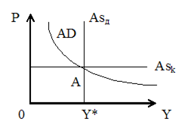

Задание 9*. В какие периоды развития экономики Центральный банк прибегает к более широкому использованию прямых методов денежно-кредитного регулирования?

Задание 10**. Может ли Центральный банк одновременно установить на любом выбранном уровне ставку процента и объем денежной массы? (Для доказательства используйте восходящую кривую предложения денег)

Задание 11**. Ряд экономистов предлагали Федеральной резервной системе США не использовать такие инструменты, как изменения учетной ставки и резервной нормы, а ограничиться только операциями на открытом рынке. Считаете ли Вы это правильным? Свой ответ поясните.

Задание 12**. Определите, насколько верно данный рисунок иллюстрирует устройство денежно-кредитной системы. Найдите ошибки и неточности. Дайте свое описание этого устройства.
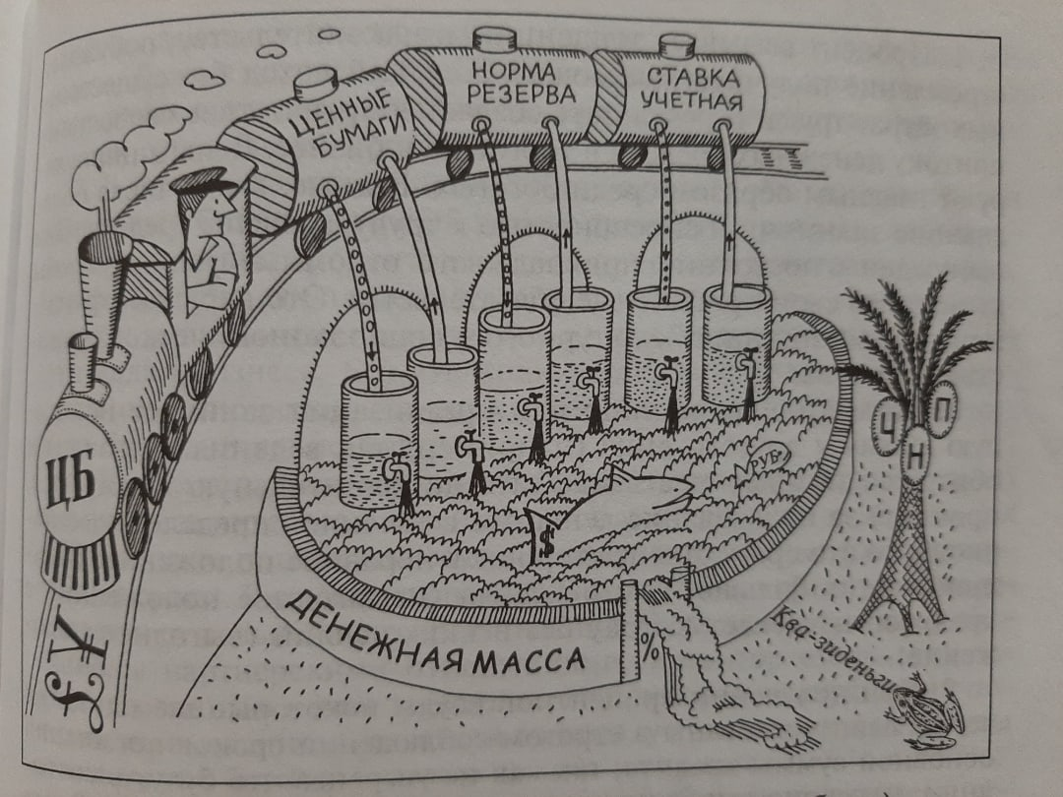

Задание 13**. Почему в годы второй мировой войны резко увеличилась доля государственных закупок в национальном доходе стран, участвовавших в ней? Как вообще соотносятся государственные расходы и степень централизации власти в стране?

Задание 14***. Оцените воздействие ЦБ РФ на благосостояние населения:
А) Как политика Банка России отражается на благосостоянии жителей нашей страны?
Б) Что благоприятного и что неблагоприятного находится в действиях ЦБ РФ, с точки зрения: 1) администрации регионов; 2) жителей страны; 3) бизнеса в России?
В) Как российские банки и небанки относятся к монетарной политике ЦБ РФ? Чем довольны и чем недовольны? Почему так происходит? Есть ли в этом закономерность или это случайный результат?

